**19 февраля 2022 года в городе Ханты-Мансийске состоялась торжественная встреча в рамках реализации международного школьного архивно-исследовательского проекта «Алексей, Алёшенька, сынок…», которая состоялась в МБОУ «Средняя общеобразовательная школа № 1 им. Созонова Ю.Г.».**

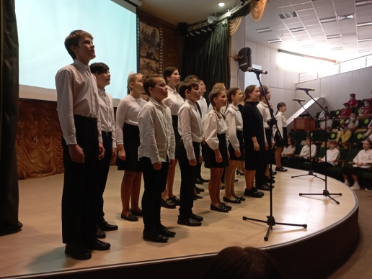

***Учащиеся средней школы № 1 г. Ханты-Мансийска***

***исполняют песню «Баллада о матери»***

**Участниками проекта, московскими школьниками, под руководством Тимченко Константина Валерьевича, учителя истории московской школы № 185, в Российском государственном архиве кинофотодокументов была выявлена информация о нашем земляке.**

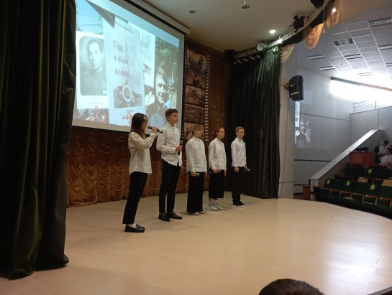

***Учащиеся школы № 185 г. Москвы***

***представляют архивно-исследовательский проект***

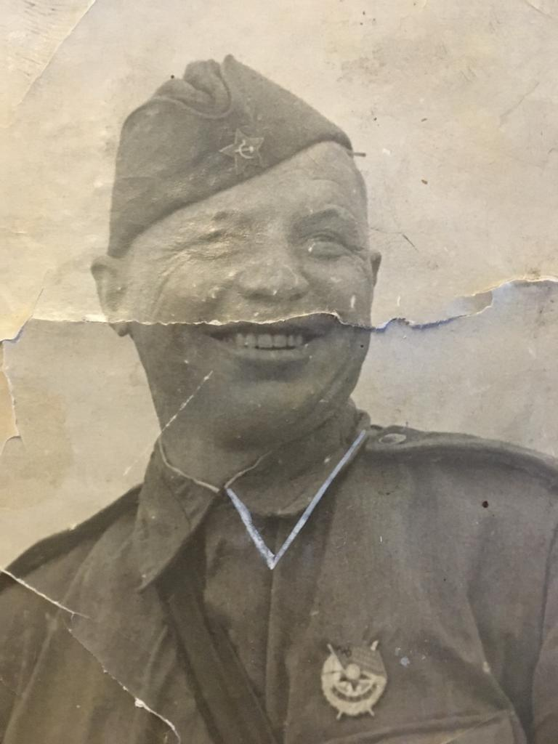

***Фотография из семейного архива Игловиковых:***

***Александр Григорьевич Игловиков (портрет)***

**Подвиг лейтенанта Игловикова Александра Григорьевича и его взвода был запечатлен на кинопленке. В школьном зале состоялся просмотр уникальной кинохроники 1942 года.**

**В газете «Сталинская трибуна» за 22 августа 1943 года было напечатано письмо о подвиге лейтенанта Игловикова , присланное в Самаровский районный комитет ВКП(б) и исполком Самаровского райсовета депутатов трудящихся из Действующей Армии.**

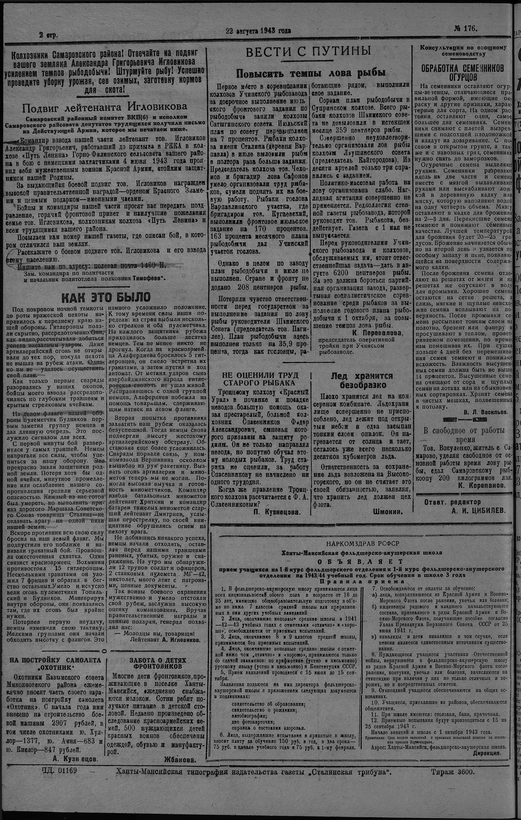

**Во время встречи внучке солдата – Светлане Валентиновне Блиновой, были переданы фотографии солдата, медаль поисковиков «Шагнувши в бессмертие».**

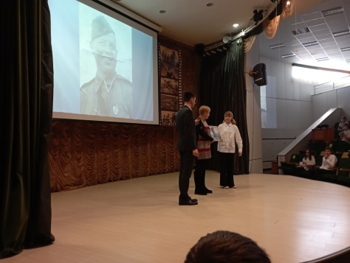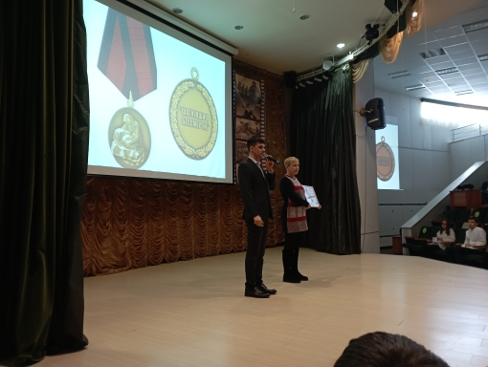

**Подвиг нашего земляка Александра Григорьевича Игловикова и его боевых товарищей навсегда останутся в наших сердцах примером жизненной силы, стойкости и любви к Родине.**

#архивХМ #Игловиковы#победаоднанавсех#войнанародная

Архивный отдел Администрации города Ханты-Мансийска

21 февраля 2022 года

**Данные БД «Память народа»**

**Место призыва:**

Самаровский РВК, Омская обл., Остяко-Вогульский НО, Самаровский р-н

**Дата призыва:** 28.08.1941

**Воинская часть:** 945 сп 262 сд

**Прошел боевой путь в составе:**

940 сп, 262 сд, 43 А, КалФ, 945 сп

**Воинская часть**

940 стрелковый полк 262 стрелковой дивизии  
262 стрелковая дивизия  
945 стрелковый полк 262 стрелковой дивизии

**Дата рождения:** __.__.1914

**Воинское звание:** лейтенант

**Последнее место службы:** 262 сд 940 сп

**Дата выбытия:** 28.09.1943

**Причина выбытия:** **:** убит

**Первичное место захоронения:** Смоленская обл., Демидовский р-н, д. Дядьково, братская могила № 1, 2-й слева

**Награды**

Орден Красного Знамени

26.06.1943

Орден Отечественной войны I степени

07.12.1945